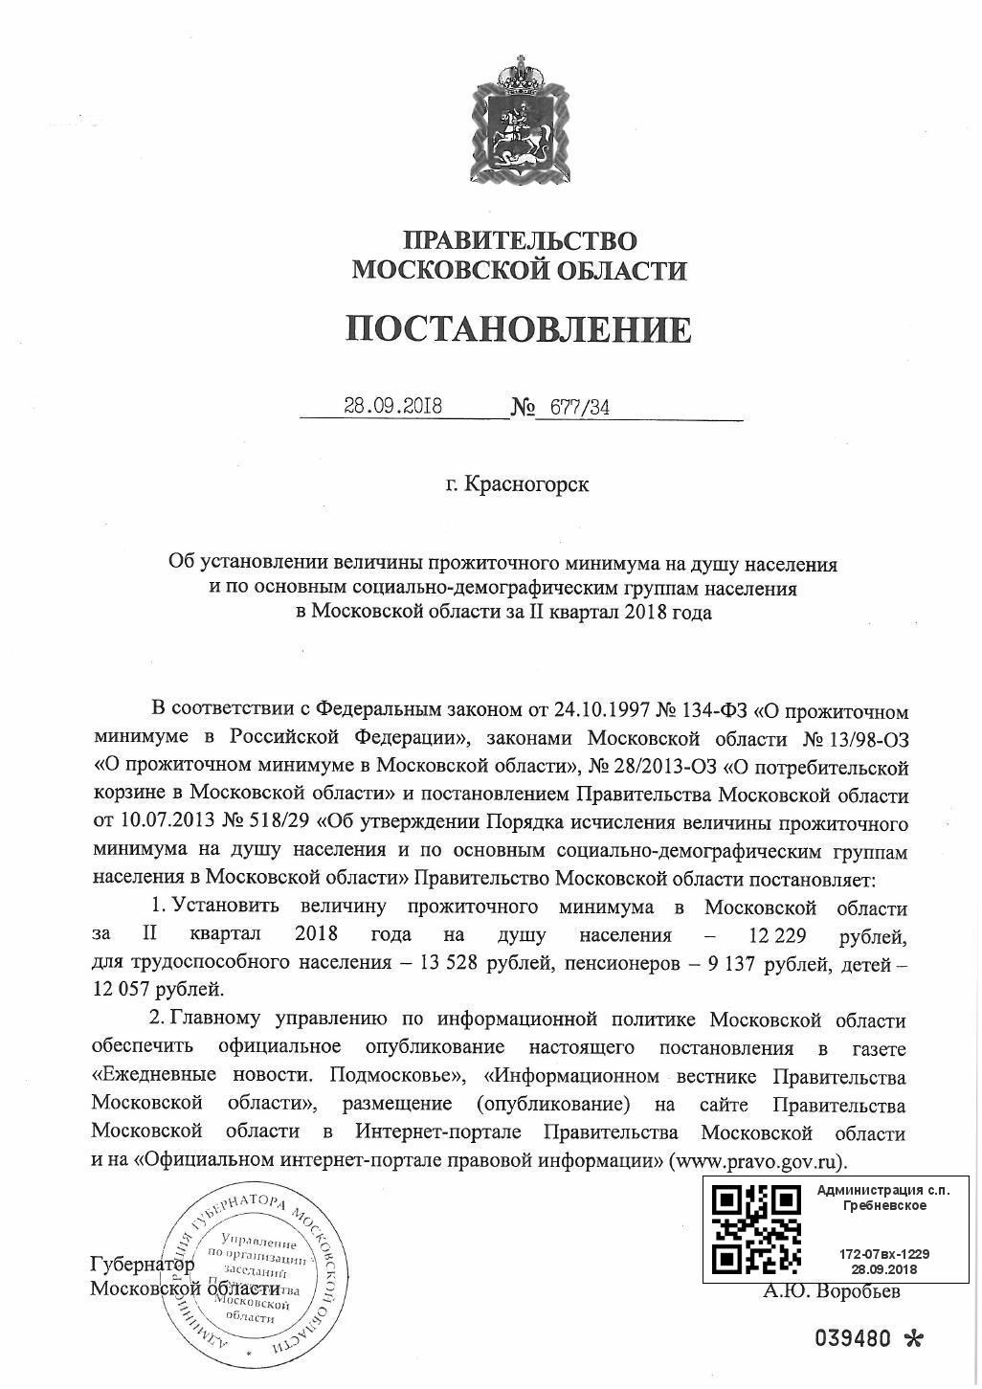

Документ создан в электронной форме. № 677/34 от 28.09.2018. Исполнитель:Гришина И.В.

Страница 1 из 1. Страница создана: 28.09.2018 14:16

